תרגיל כתה – נגזרות של פונקציה
שרטט/י את הפונקציה: 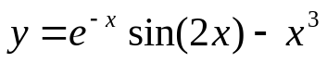 בתחום -4<x<3 בצבע כחול בחלון גרפי המחולק לשניים כמתואר בהמשך.
חשב/י את הנגזרת הראשונה של הפונקציה ושרטט אותה באותו חלון גרפי בצבע אדום.
חשב/י את הנגזרת השנייה של הפונקציה ושרטט אותה בתת חלון נוסף (מתחת לחלון הנוכחי) בצבע שחור.
הגרף המתקבל יראה כך:
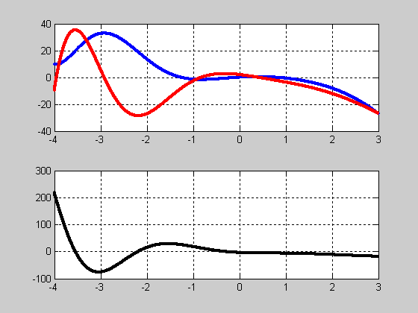

פתרון:
clear all
n=8000;
x=linspace(-4,3,n);
y=exp(-x).*sin(2*x)-x.^3;
subplot(2,1,1);
plot(x,y,'.b'); hold on
grid
dy1=diff(y);
dx1=diff(x);
nig1=dy1./dx1;
xn1=x(1:(n-1));
plot(xn1,nig1,'.r');
hold off

dx2=diff(xn1);
dy2=diff(nig1);
nig2=dy2./dx2;
xn2=xn1(1:(n-2));
subplot(2,1,2);
plot(xn2,nig2,'.k');
grid

